**ОПРОСНЫЙ ЛИСТ**

**для подбора полупогружных насосов**

ООО «Бауманс Груп»  
Тел: +7 (495) 121-49-50  
Эл.почта: [info@baumgroup.ru](mailto:info@baumgroup.ru)  
Сайт: [www.baumgroup.ru](http://www.baumgroup.ru)

1. Контактные данные:

|  |  |
| --- | --- |
| Ответственное лицо |  |
| Контактный телефон |  |
| Заказчик |  |
| Объект |  |

1. Основные параметры насоса:

|  |  |  |  |
| --- | --- | --- | --- |
| Номинальная подача, м3/ч |  | Напор*, м |  |
| Минимальная подача, м3/ч |  | | |

*) – при отсутствии данного параметра необходимо заполнить вторую страницу опросного листа

1. Основные параметры установки:

|  |  |
| --- | --- |
| Условия установки (в помещении, под навесом, на улице) |  |
| Диапазон температур эксплуатации, °С |  |
| Глубина резервуара, м |  |
| Минимальный уровень воды в резервуаре, м |  |
| Длина погружной части, м |  |
| Кавитационный запас , м |  |

1. Параметры перекачиваемой среды:

|  |  |  |  |  |
| --- | --- | --- | --- | --- |
| Перекачиваемая среда |  | | | |
| Температура, °С |  | Содержание твердых взвесей, % | |  |
| Плотность, кг/м3 |  | их наименование | |  |
| pH |  | размеры, мм | |  |
| Вязкость, сСт |  | | | |
| Дополнительные данные по перекачиваемой среде | | |  | |

1. Параметры электродвигателя:

|  |  |  |  |  |  |
| --- | --- | --- | --- | --- | --- |
| Напряжение питания, В | |  | Скорость вращения, об/мин | |  |
| Количество фаз | |  | | Степень защиты (IP) |  |
| Тип пуска |  | | | | |

1. Требуемые КИП:

|  |  |  |  |
| --- | --- | --- | --- |
| Датчик температуры |  | Датчик вибрации |  |
|  | | | |

1. Количество насосов:

|  |  |  |  |  |  |
| --- | --- | --- | --- | --- | --- |
| Рабочих |  | Резервных |  | На склад |  |

1. Дополнительные требования к оборудованию:

|  |  |  |
| --- | --- | --- |
| Тип уплотнения вала |  | |
| Необходимость комплектации шкафом управления | |  |
| Пожелание по материальному исполнению проточной части | |  |
|  | | |

**Лист 2**

**Параметры для расчета напорной характеристики**

заполняется при отсутствии в опросном листе параметра «Напор»

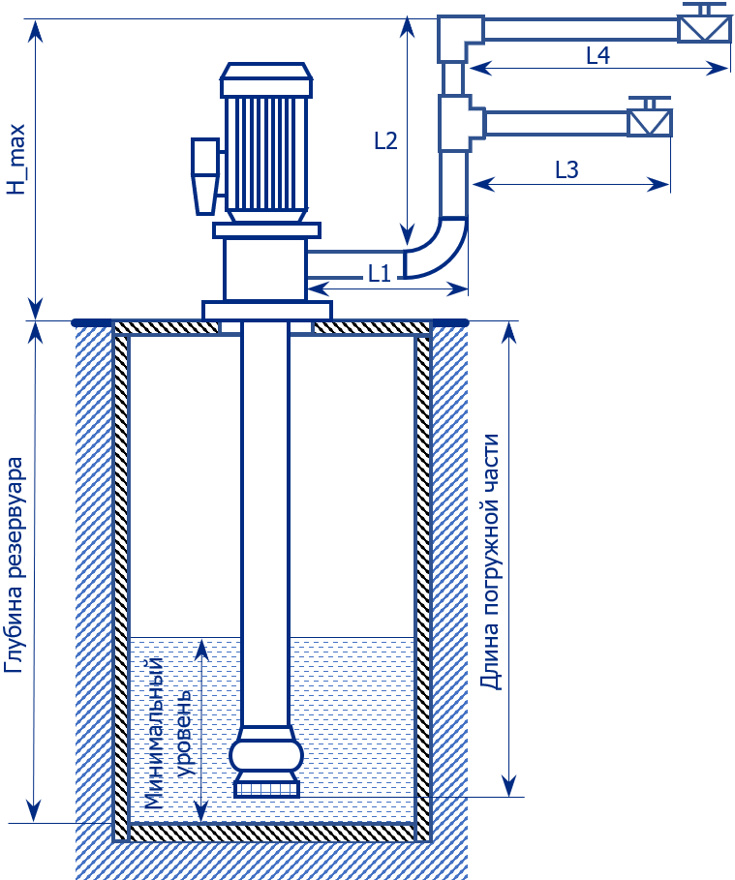

1. Параметры напорного трубопровода:

|  |  |  |
| --- | --- | --- |
| Суммарная длина трубопровода от резервуара до потребителя(ей) (L1+L2+…+Ln), м | |  |
| Отметка максимально высокой точки напорного трубопровода относительно резервуара (H_max), м | |  |
| Диаметр напорного трубопровода, мм | |  |
| Материал трубопровода |  | |

1. Параметры запорной и соединительной арматуры напорного трубопровода:

Схема установки полупогружного насоса

|  |  |
| --- | --- |
| Тип арматуры | Размер и количество |
| Отводы 90° |  |
| Отводы 45° |  |
| Переходы |  |
| Тройники |  |
| Запорная арматура |  |

1. Дополнительные параметры

|  |
| --- |
|  |
|  |
|  |